**Консультация для родителей**

***«В здоровом теле — здоровый дух»***

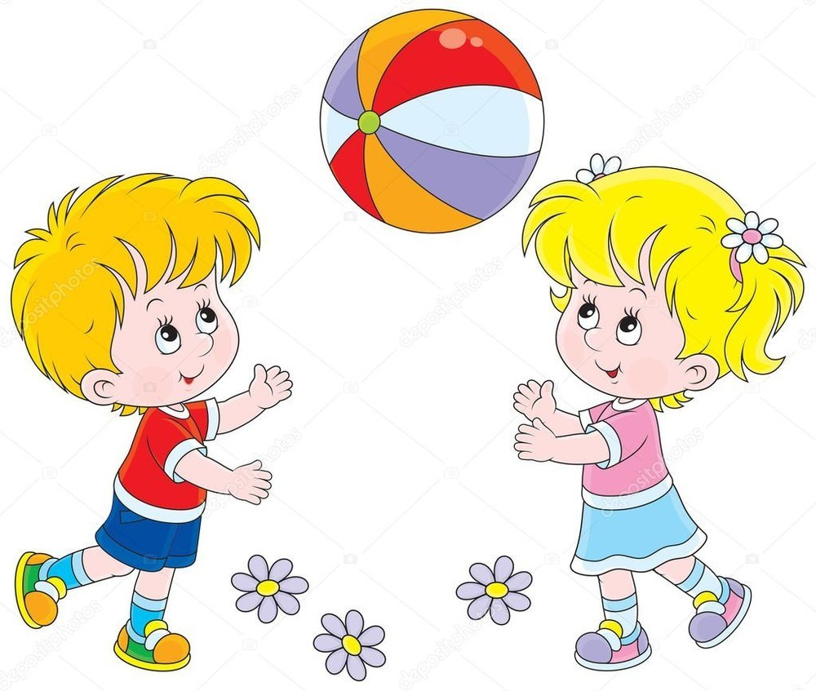

Автор: Смоляр А.Е.

2024 год

**Консультация для родителей «В здоровом теле — здоровый дух»**

Цель:

Пропаганда **здорового образа жизни**, приобщение семьи к физкультуре и спорту.

Задачи:

формировать потребность в **здоровом образе жизни у родителей**.

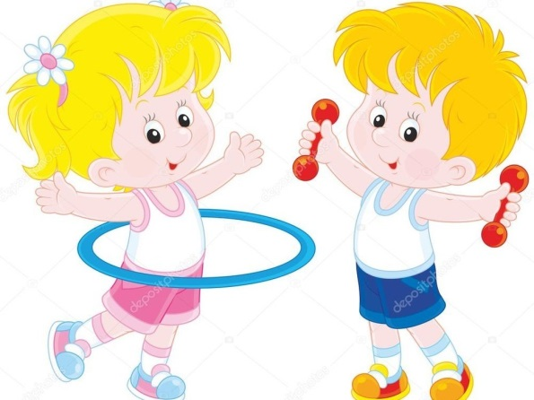

Уважаемые **родители**, здравствуйте! Кажется на первый взгляд, какое простое и обыкновенное слово. В нем все: и тепло, и встречи, и рукопожатие друзей, и пожелание **здоровья**.

Актуальная тема для разговора во все времена – это **здоровье человека**. **Здоровье** нельзя удержать лекарствами. Но есть другое средство – движение. Физические упражнения, движение должны прочно войти в быт каждого человека, который хочет сохранить работоспособность, **здоровье**, полноценную долгую жизнь.

Вот и сегодня мы с вами поговорим о **здоровье наших детей**.

*«****Здоровье****до того перевешивает все остальные блага, что****здоровый****нищий счастливее больного короля»* *(А. Шопенгауэр)*

Ведущим фактором **здоровья** является образ жизни, формировать который может и должны семья и детский сад.

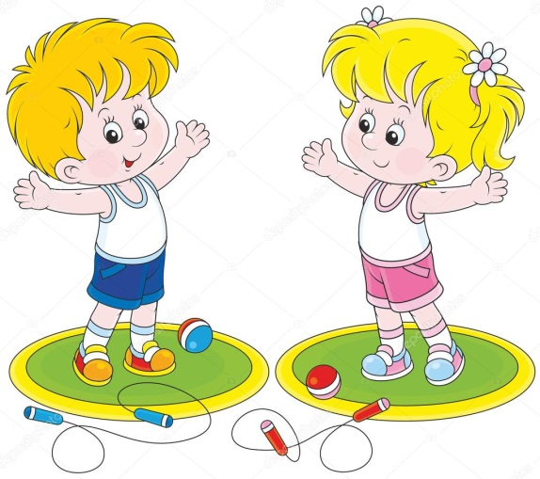Воспитание детей - большая радость и большая ответственность и большой труд. В статье 18 Закона об образовании написано: «**Родители** являются первыми педагогами. Они обязаны заложить основы физического, нравственного и интеллектуального развития личности ребенка в младенческом возрасте».

В дошкольном детстве закладывается фундамент **здоровья ребенка**, происходят его интенсивный рост и развитие, формируются основные движения, осанка, а также необходимые навыки и привычки, приобретаются базовые физические качества, вырабатываются черты характера, без которых невозможен **здоровый образ жизни**.

Каждый **родитель** хочет видеть своих детей **здоровыми и счастливыми**, но далеко не все задумываются о том, как сделать, чтобы их дети жили в ладу с собой, с окружающим миром, с людьми. А между тем секрет этой гармонии прост - **здоровый образ жизни**.

Он включает в себя:

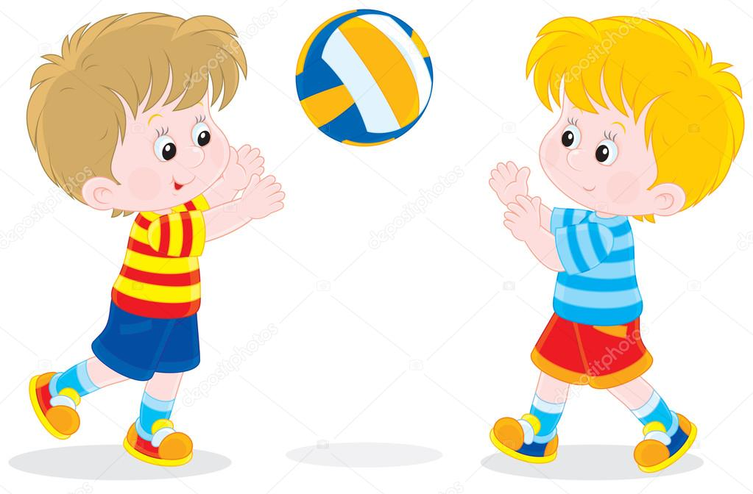* поддержание физического **здоровья**,

* отсутствие вредных привычек,

* правильное питание,

* отношение к людям,

* радостное ощущение своего существования в этом мире,

* стремление оказать помощь тем, кто в ней нуждается.

Как правило, результатом **здорового** образа жизни являются физическое и нравственное **здоровье**. Они тесно связаны между собой. Не случайно в народе говорят: *«В****здоровом теле – здоровый дух****»*

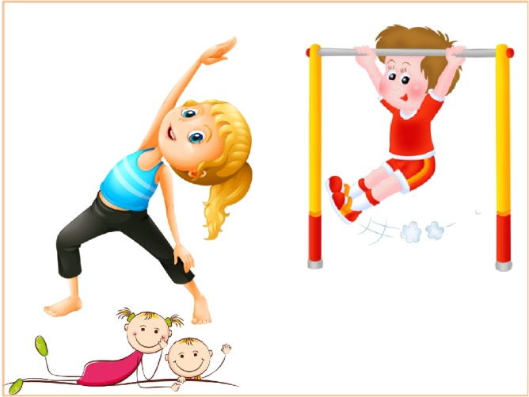Психологи и педагоги давно установили, что самым благоприятным возрастом для формирования полезных привычек является дошкольный и младший школьный возраст.

Мы должны не только охранять детский организм от вредных влияний, но и создавать условия, которые способствуют повышению защитных сил организма ребенка, его работоспособности. И важным здесь является правильно организованный режим дня, который оптимально сочетает периоды бодрствования и сна детей в течение суток, удовлетворяет их потребности в пище, в деятельности, отдыхе, двигательной активности и др. Кроме этого, режим дисциплинирует детей, способствует формированию многих полезных навыков, приучает их к определенному ритму. У детей важно формировать интерес к **оздоровлению** собственного организма. Чем раньше ребенок получит представление о строении тела человека, узнает о важности закаливания, движения, правильного питания, сна, тем раньше он будет приобщен к **здоровому образу жизни**.

Именно в семье закладываются основы многообразных отношений к себе и своему **здоровью**, к **здоровью близких**, к людям, к труду, к природе. Ребенку нужна помощь взрослых, чтобы сформировать навыки, необходимые для организации своей жизни в будущем. **Здоровый** образ жизни – это радость для больших и маленьких в доме, но для его создания необходимо соблюдение нескольких условий.

**Одно из важных** – создание благоприятного морального климата в семье, что проявляется в доброжелательности, готовности простить и понять, стремлении прийти на помощь, сделать приятное друг другу, в заботе о **здоровье членов семьи**. Конечно, это совершенно исключено в тех семьях, где часты скандалы, кто-то из **родителей** злоупотребляет спиртными напитками, где царит культ насилия и грубости.

**Второе условие** – тесная, искренняя дружба детей и **родителей**, их стремление постоянно быть вместе, общаться, советоваться. Общение – великая сила, которая помогает **родителям** понять ход мыслей ребенка и по первым признакам определить склонность к негативным поступкам, чтобы вовремя предотвратить их.

**Третье условие** – повышенное внимание к состоянию **здоровья всех членов семьи**. Сейчас нет недостатка в спецлитературе, помогающей людям сохранить **здоровье**, где даются рекомендации. Однако не следует забывать о пользе простых правил, соблюдение которых помогает сохранять **здоровье**.

Это утренняя зарядка вместе со старшими членами семьи, пробежка вокруг дома,

совместные прогулки, проветривание помещений и соблюдение правил личной гигиены.

Создание благоприятного морального климата и **здорового** образа жизни семьи обеспечивается и за счет совместного участия детей и **родителей** в разнообразных делах. Труд – один из ведущих факторов воспитания у детей правильных представлений об образе жизни.

Особую значимость имеют прогулки детей и **родителей на речку**, в лес, в поле. Вместе вместо традиционных мультфильмов отправьтесь с малышом на прогулку. Хорошо, когда пешеходные прогулки чередуются с велосипедными, зимой – лыжными. Это позволяет чаще менять маршруты, расширять представление детей о своем крае. Однако не следует забывать о том, что наряду с **оздоровительными** прогулки выполняют и познавательные функции. Как показали наши исследования, самыми яркими впечатлениями являются именно прогулки с **родителями на природу**.

Когда взрослые, взяв детей за руки, идут, отвечая на вопросы детей, делая маленькие открытия, они показывают примеры бережного отношения к природе и тем самым вызывают в душе ребенка не только удивление и восхищение, но и уважение к окружающему миру.

Что должны сделать взрослые, чтобы каждый день жизни ребёнка стал началом в укреплении его **здоровья**? Велика роль примера самих **родителей** и старших членов семьи. Если взрослые регулярно занимаются физической культурой и спортом, соблюдают режим, правила гигиены и закаливания, то дети, глядя на них, систематически будут делать утреннюю зарядку, заниматься физическими упражнениями и спортивными играми.

Правильное питание – это тоже **здоровый образ жизни**. Откажитесь от чипсов, кириешек и т. д. Вместо этого приучите своего ребёнка к молочным продуктам, фруктам и овощам. Это может сэкономить семейный бюджет и принесёт пользу растущему организму.

Таким образом, **здоровый** образ жизни всех членов семьи в настоящем – залог счастливой и благополучной жизни ребенка в гармонии с миром в будущем.

БУДЬТЕ **ЗДОРОВЫ**!

